# Lietuvos įmonėse pagamintų kiaušinių pardavimas vidaus rinkoje 2020 m. spalio–gruodžio mėn., tūkst. vnt.

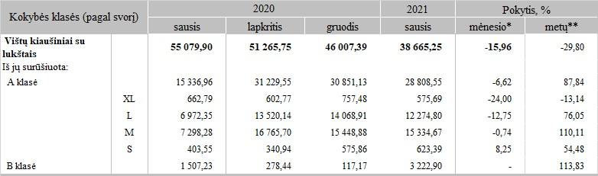

* lyginant 2020 m. gruodžio mėn. su lapkričio mėn.  
  ** lyginant 2020 m. gruodžio mėn. su 2019 m. gruodžio mėn.  
  ***patikslinti duomenys

Šaltinis: ŽŪIKVC(LŽŪMPRIS)